Use Case Specification Report

**Use Case Specification**

p3

Revision: 0.2

mayo 16, 2020

Approval

|  |
| --- |
| The original of this document is approved and signed by:  Name:  Surname:  Title:  Date:  Signature: |

Revision History

|  |  |  |  |
| --- | --- | --- | --- |
| **Revision** | **Date** | **Description** | **Author** |
| 0.1 | <date 1> | <draft> | <Author name> |
| 0.2 | <date 2> | <release> | <Author name> |

Table of Contents

Microsoft Word users please click here and press F9 to create Table of Contents.

OpenOffice.org users please remove this text and select Insert Table of Content from menu.

Index of Use-Cases

|  |  |
| --- | --- |
| **UseCase** | **Page** |
| Consultar información | Error! Bookmark not defined. |
| Entrar a la aplicación | Error! Bookmark not defined. |
| Gestionar la aplicación | Error! Bookmark not defined. |
| Hacer un comentario | Error! Bookmark not defined. |
| Iniciar sesión | Error! Bookmark not defined. |
| Registrarse | Error! Bookmark not defined. |
| Revisión de contenido | Error! Bookmark not defined. |

# Introduction

## Purpose

<This Document describes Use Case Specification Report.>

## Scope

<This Document intends to describe use case specification for the system.>

## Overview

<Describe what the document contains and explain how the document is organized.>

# Actor Summary

|  |  |
| --- | --- |
| **Primary Actor** | **Use Cases** |
| Admin | * Consultar información      * Entrar a la aplicación      * Gestionar la aplicación      * Hacer un comentario |
| Invitado | * Consultar información      * Entrar a la aplicación |
| Usuario | * Consultar información      * Entrar a la aplicación      * Hacer un comentario |

# Use Case: Model Diagram

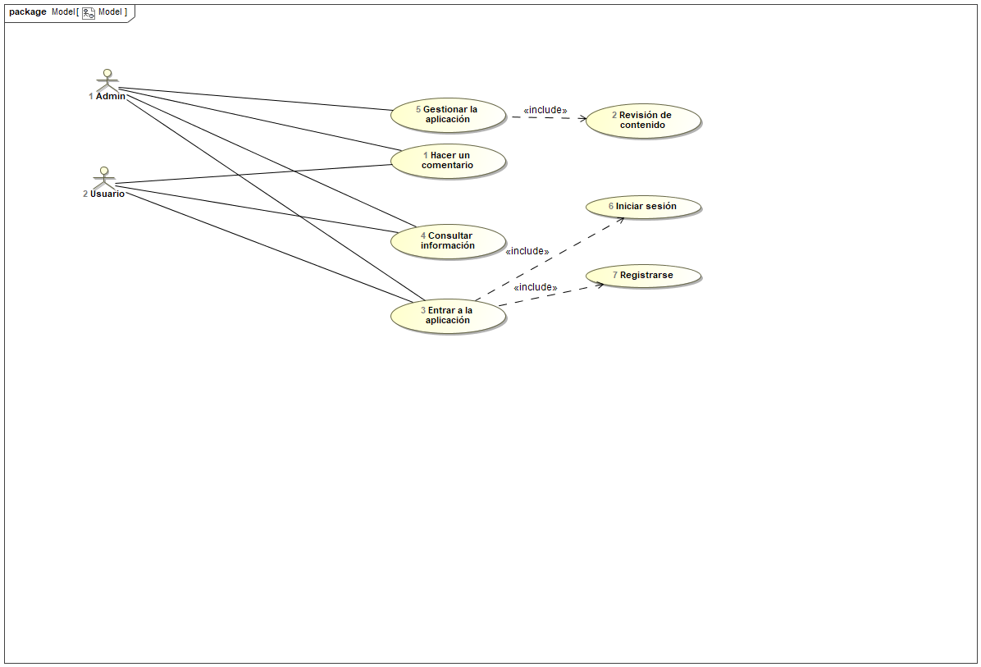

## Consultar información Use Case

|  |  |  |  |
| --- | --- | --- | --- |
| **Use Case Name** | Consultar información | ID | 4 |
| **Complexity** | Average Complexity | | |
| **Description** |  | | |
| **Actors** | * Admin * Invitado * Usuario | | |
| **Goal** |  | | |
| **Assumption** |  | | |
| **Non Functional Requirements** |  | | |
| **Pre Condition** | 1.Tener la aplicación instalada  2.Utilizar los filtros de búsqueda para facilitarla | | |
| **Post Condition** | 1.Resultado de la búsqueda realizada | | |
| **Constraints** |  | | |

|  |  |
| --- | --- |
| **Relations** | |
| **Association** | * Admin Actor * Invitado Actor * Usuario Actor |
| **Include** |  |
| **Extend** |  |
| **Generalization** |  |

|  |  |
| --- | --- |
| **Scenarios** | |
| **Basic Flow of Events** | 1.Clickear en el icono de buscar2.Introducir lo que se quiere encontrar en el buscador.3.Se busca lo introducido por pantalla |
| **Basic Flow of Events Diagrams** |  |
| **Alternative Flow of Events** | 1.Error al buscar . |
| **Alternative Flow of Events Diagrams** |  |
| **Exceptional Flow of Events** |  |
| **Exceptional Flow of Events Diagrams** |  |

## Entrar a la aplicación Use Case

|  |  |  |  |
| --- | --- | --- | --- |
| **Use Case Name** | Entrar a la aplicación | ID | 3 |
| **Complexity** | Average Complexity | | |
| **Description** |  | | |
| **Actors** | * Admin * Invitado * Usuario | | |
| **Goal** |  | | |
| **Assumption** |  | | |
| **Non Functional Requirements** |  | | |
| **Pre Condition** | Tener descargada e instalada la aplicación en el dispositivo. | | |
| **Post Condition** | Disfrutar de cada rincón de la aplicación y de los contenidos publicados. | | |
| **Constraints** |  | | |

|  |  |
| --- | --- |
| **Relations** | |
| **Association** | * Admin Actor * Invitado Actor * Usuario Actor |
| **Include** | * Continuar como invitado UseCase * Iniciar sesión UseCase * Registrarse UseCase |
| **Extend** |  |
| **Generalization** |  |

|  |  |
| --- | --- |
| **Scenarios** | |
| **Basic Flow of Events** | 1.Descargar la aplicación2.Instalación de la aplicación.3.Inicio en la aplicación mediante una cuenta o siendo invitado.4.Terminar de configurar la aplicación a gusto del usuario |
| **Basic Flow of Events Diagrams** |  |
| **Alternative Flow of Events** | 1.Aplicación no compatible con el dispositivo2.No tener acceso a Internet |
| **Alternative Flow of Events Diagrams** |  |
| **Exceptional Flow of Events** |  |
| **Exceptional Flow of Events Diagrams** |  |

## Gestionar la aplicación Use Case

|  |  |  |  |
| --- | --- | --- | --- |
| **Use Case Name** | Gestionar la aplicación | ID | 5 |
| **Complexity** | Average Complexity | | |
| **Description** |  | | |
| **Actors** | * Admin | | |
| **Goal** |  | | |
| **Assumption** |  | | |
| **Non Functional Requirements** |  | | |
| **Pre Condition** | Hay que ser un administrador para gestionar la aplicación | | |
| **Post Condition** | La aplicación mejorada | | |
| **Constraints** |  | | |

|  |  |
| --- | --- |
| **Relations** | |
| **Association** | * Admin Actor |
| **Include** | * Revisión de contenido UseCase |
| **Extend** |  |
| **Generalization** |  |

|  |  |
| --- | --- |
| **Scenarios** | |
| **Basic Flow of Events** | 1.Ser administrador2.Mejorar visualmente la interfaz.3.Arreglar los posibles errores si los hay. |
| **Basic Flow of Events Diagrams** |  |
| **Alternative Flow of Events** | 1.No ser administrador .2Al no ser administrador no poder mejorar los errores |
| **Alternative Flow of Events Diagrams** |  |
| **Exceptional Flow of Events** |  |
| **Exceptional Flow of Events Diagrams** |  |

## Hacer un comentario Use Case

|  |  |  |  |
| --- | --- | --- | --- |
| **Use Case Name** | Hacer un comentario | ID | 1 |
| **Complexity** | Average Complexity | | |
| **Description** |  | | |
| **Actors** | * Admin * Usuario | | |
| **Goal** |  | | |
| **Assumption** |  | | |
| **Non Functional Requirements** |  | | |
| **Pre Condition** | El comentario tiene que tener también una imagen o prueba adjunta al comentario que demuestre lo que dice en caso de tratarse de un comentario sobre una estafa. | | |
| **Post Condition** | El comentario es publicado | | |
| **Constraints** |  | | |

|  |  |
| --- | --- |
| **Relations** | |
| **Association** | * Admin Actor * Usuario Actor |
| **Include** |  |
| **Extend** |  |
| **Generalization** |  |

|  |  |
| --- | --- |
| **Scenarios** | |
| **Basic Flow of Events** | 1.El usuario hace un comentario 2.Ese comentario contiene algún archivo adjunto3.El comentario es publicado4.Se realiza la comprobación de si es correcto5.Si es correcta la información el comentario se deja. |
| **Basic Flow of Events Diagrams** |  |
| **Alternative Flow of Events** | 1.Si el usuario intenta enviar un cmoentario ofensivo se bloquea2.Si el comentario es inadecuado tras su comprobación se borra. |
| **Alternative Flow of Events Diagrams** |  |
| **Exceptional Flow of Events** |  |
| **Exceptional Flow of Events Diagrams** |  |

## Iniciar sesión Use Case

|  |  |  |  |
| --- | --- | --- | --- |
| **Use Case Name** | Iniciar sesión | ID | 6 |
| **Complexity** | Average Complexity | | |
| **Description** |  | | |
| **Actors** |  | | |
| **Goal** |  | | |
| **Assumption** |  | | |
| **Non Functional Requirements** |  | | |
| **Pre Condition** | 1.Estar registrado | | |
| **Post Condition** | 1.Introducir los datos ,usario y contraseña | | |
| **Constraints** |  | | |

|  |  |
| --- | --- |
| **Relations** | |
| **Association** |  |
| **Include** |  |
| **Extend** |  |
| **Generalization** |  |

|  |  |
| --- | --- |
| **Scenarios** | |
| **Basic Flow of Events** | 1..Iniciar la aplicación  2.Introducir los datos  3.Disfruta de la aplicación  4.Cierra la aplicación |
| **Basic Flow of Events Diagrams** |  |
| **Alternative Flow of Events** | 1.Iniciar la aplicación  2.Introducir los datos  3.No hay conexión o no es posible conectar con el servidor |
| **Alternative Flow of Events Diagrams** |  |
| **Exceptional Flow of Events** |  |
| **Exceptional Flow of Events Diagrams** |  |

## Registrarse Use Case

|  |  |  |  |
| --- | --- | --- | --- |
| **Use Case Name** | Registrarse | ID | 7 |
| **Complexity** | Average Complexity | | |
| **Description** |  | | |
| **Actors** |  | | |
| **Goal** |  | | |
| **Assumption** |  | | |
| **Non Functional Requirements** |  | | |
| **Pre Condition** | 1.Tener instalada la aplicación | | |
| **Post Condition** | 1.Introducir los datos  2.Cumplir los requisitos (mayoría de edad ,etc..) | | |
| **Constraints** |  | | |

|  |  |
| --- | --- |
| **Relations** | |
| **Association** |  |
| **Include** |  |
| **Extend** |  |
| **Generalization** |  |

|  |  |
| --- | --- |
| **Scenarios** | |
| **Basic Flow of Events** | 1.Entrar en la aplicación.2.Introducir los datos3.Validar el correo electrónico4.Disfruta de la aplicación.5.Salir de la aplicación |
| **Basic Flow of Events Diagrams** |  |
| **Alternative Flow of Events** | 1.Entra en la aplicación2.Introducir los datos 3.El correo no es válido4.La contraseña no es válida/corta/muy fácil5.El nombre de usuario no está disponible.6.Nuevo intento de sesión |
| **Alternative Flow of Events Diagrams** |  |
| **Exceptional Flow of Events** |  |
| **Exceptional Flow of Events Diagrams** |  |

## Revisión de contenido Use Case

|  |  |  |  |
| --- | --- | --- | --- |
| **Use Case Name** | Revisión de contenido | ID | 2 |
| **Complexity** | Average Complexity | | |
| **Description** |  | | |
| **Actors** |  | | |
| **Goal** |  | | |
| **Assumption** |  | | |
| **Non Functional Requirements** |  | | |
| **Pre Condition** | Tiene que ser un administrador y tiene que haber un comentario ya publicado. | | |
| **Post Condition** | Comentario publicado sin errores y sin ser eliminado | | |
| **Constraints** |  | | |

|  |  |
| --- | --- |
| **Relations** | |
| **Association** |  |
| **Include** |  |
| **Extend** |  |
| **Generalization** |  |

|  |  |
| --- | --- |
| **Scenarios** | |
| **Basic Flow of Events** | 1.El administrador ve el mensaje2.Revisa si tiene lenguaje ofensivo.3.En caso de no tener ninguna pega se deja como esta.4.El comentario se deja publicado. |
| **Basic Flow of Events Diagrams** |  |
| **Alternative Flow of Events** | 1.El comentario si es inapropiado se elimina.2.Se muestra al usuario que un comentario suyo ha sido eliminado. |
| **Alternative Flow of Events Diagrams** |  |
| **Exceptional Flow of Events** |  |
| **Exceptional Flow of Events Diagrams** |  |